中国铁矿石价格指数（CIOPI）

中国钢铁工业协会 2014年10月8日印发

一、进口铁矿石价格（OPI）
10月8日，直接进口铁矿石62%品位干基粉矿到岸价格为78.53美元/吨，环比每吨上升0.78美元，升幅为1.00%；当月平均价格为78.53美元/吨。
10月8日，现货贸易进口铁矿石62%品位干基粉矿人民币含税价格为599.31元/吨，环比每吨上升1.54元，升幅为0.26%，当月平均价格为599.31元/吨。
10月8日，直接进口铁矿石58%品位干基粉矿到岸价格为67.91美元/吨，环比每吨上升0.70，升幅为1.04%；当月平均价格为67.91美元/吨。
10月8日，现货贸易进口铁矿石58%品位干基粉矿人民币含税价格为516.42元/吨，环比每吨上升3.38元，升幅为0.66%，当月平均价格为516.42元/吨。
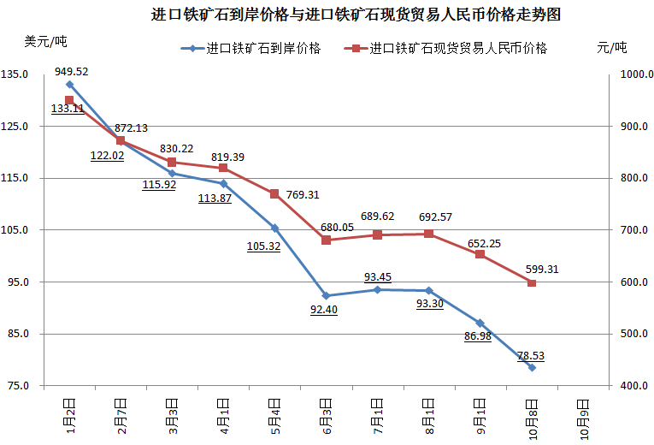
二、国产铁矿石价格
10月8日，国产铁矿石62%品位干基铁精矿含税价格为691.18元/吨，环比每吨下降3.13元，降幅为0.45%，比进口铁矿石高91.87元/吨，升高幅度为15.33%；当月平均价格为691.18元/吨，比进口铁矿石高91.87元/吨，升高幅度为15.33%。
10月8日，国产铁矿石65%品位干基铁精矿含税价格为767.22元/吨，环比每吨下降3.63元，降幅为0.47%，当月平均价格为767.22元/吨。
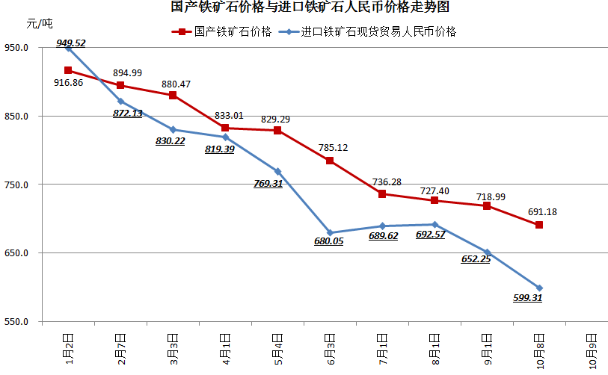
三、中国铁矿石价格指数（CIOPI）
10月8日，中国铁矿石价格指数（CIOPI）283.85点，环比上升1.61点，升幅为0.57%。其中：国产铁矿石价格指数为268.61点，环比下降1.21点，降幅为0.45%；进口铁矿石价格指数为290.74点，环比上升2.89点，升幅为1.00%。
